“Ela ile Hilmi ve Ali”, 14 Nisan’da Sinemalarda

Geçtiğimiz yıl Adana’dan En İyi Film ve En İyi Yönetmen dahil 7 dalda ödülle dönen, Ece Yüksel’e üç ayrı festivalden En İyi Kadın Oyuncu Ödülü’nü kazandıran Ziya Demirel filmi “Ela ile Hilmi ve Ali”, 14 Nisan Cuma günü Başka Sinema dağıtımı ile gösterime giriyor. Başrollerini Ece Yüksel, Serkan Keskin ve Denizhan Akbaba’nın paylaştığı film; aynı apartmanda yaşayan farklı yaşlara ve dünyalara sahip Ela, Hilmi ve Ali’nin peşinde karanlık, kışkırtıcı ve kara mizahı bol bir hikâye anlatıyor. Senaryosunu Ziya Demirel ile Nazlı Elif Durlu’nun birlikte yazdıkları “Ela ile Hilmi ve Ali”, geçen yıl Adana Altın Koza Film Festivali’nde En İyi Film, En İyi Yönetmen, En İyi Senaryo, En İyi Kadın Oyuncu, En İyi Kurgu, En İyi Sanat Yönetimi, Umut Veren En İyi Erkek Oyuncu dallarında ödülleri toplamış; Ayvalık Film Festivali’nden de Ziya Demirel’e Yeni Bir Yönetmen Ödülü’nü getirmişti. Film ayrıca, geçen yıl İstanbul Film Festivali’nin Ulusal Yarışması’nda FIPRESCI Ödülü’nün yanı sıra En İyi Senaryo, En İyi Kadın Oyuncu ve En İyi Erkek Oyuncu Mansiyon ödüllerini almış, Ankara Film Festivali’nde de En İyi İlk Film ve En İyi Kadın Oyuncu ödüllerini kazanmıştı. Görüntü yönetmenliğini Doron Tempert’in üstlendiği filmin kurgusunu Selda Taşkın ve Henrique Cartaxo, sanat yönetmenliğini Gülay Doğan, müziklerini ise Okan Kaya yaptı.

“Evicko” (2012) ve 2015’te Cannes Film Festivali'nde Altın Palmiye için yarışan “Salı” gibi ödüllü kısa filmleriyle tanıdığımız yönetmen Ziya Demirel’in ilk uzun kurmaca filmi de olan “Ela ile Hilmi ve Ali”, 14 Nisan Cuma günü Başka Sinema dağıtımı ile gösterime giriyor.

Geçtiğimiz yıl İstanbul, Adana, Ayvalık ve Ankara film festivallerinden ödüllerle dönen film, aynı apartmanda yaşayan farklı yaşlara ve dünyalara sahip Ela, Hilmi ve Ali’nin peşinde karanlık, kışkırtıcı ve kara mizahı bol bir hikâye anlatıyor. “Zuhal” (2021) adlı filmde de birlikte çalışan Ziya Demirel ve Nazlı Elif Durlu’nun ortak senaryosundan çekilen filmin yapımcılığını Anna Maria Aslanoğlu üstlendi.

Daralan üçgende üç kişi
Başrollerde Ece Yüksel, Serkan Keskin ve Denizhan Akbaba’yı izleyeceğimiz “Ela ile Hilmi ve Ali”nin konusu kısaca şöyle: Yılların matematik hocası Hilmi, kendinden yaşça küçük eşi Ela’yı üniversite sınavına hazırlarken, apartman görevlisinin ikidir sınıfta kalan 15 yaşındaki oğlu Ali’ye de matematik çalıştırır. Yaşları ve dünyaları farklı bu üç kişi, yalnızlıklarına merhemi birbirlerinde ararken, sınırların kalktığı ve gittikçe daralan bir üçgende kendilerini sıkışmış bulurlar.

Adana’dan 7 ödül
Geçen yıl Türkiye prömiyerini yaptığı İstanbul Film Festivali’nin Ulusal Yarışması’nda FIPRESCI Ödülü’nü alan film, En İyi Senaryo, En İyi Kadın Oyuncu ve En İyi Erkek Oyuncu Mansiyon ödüllerini kazandı.

Adana Altın Koza Film Festivali’nde jürinin “Eril bakışla kurulan cinselliğin genç kadınların bedenleri üzerinde kurduğu tahakkümü bozarak cinselliği yenilikçi bir dil ve bakışla anlatabildiği ve bütün bu unsurları minimalist bir biçimle bir araya getirebildiği” gerekçesiyle En İyi Film Ödülü’nü verdiği “Ela ile Hilmi ve Ali”, festivalde En İyi Yönetmen, En İyi Senaryo, En İyi Kadın Oyuncu, En İyi Kurgu, En İyi Sanat Yönetimi, Umut Veren En İyi Erkek Oyuncu dallarında da ödülleri topladı.

Ayvalık Film Festivali’nde Ziya Demirel’e Yeni Bir Yönetmen Ödülü’nü getiren film, Ankara Film Festivali’nde En İyi İlk Film Ödülü’nü almış, Ece Yüksel’e de yıl içindeki üçüncü En İyi Kadın Oyuncu Ödülü’nü kazandırmıştı.

14 Nisan’da sinemalarda
Görüntü yönetmenliğini Doron Tempert’in üstlendiği filmin kurgusunu Selda Taşkın ve Henrique Cartaxo birlikte yaptı. Yönetmen yardımcılığını Sandra Peso’nun yürüttüğü filmde, sanat yönetmenliğini Gülay Doğan, kostüm tasarımını Selda Durna, ses tasarımını Cenker Kökten yaparken, müziklerinde de Okan Kaya’nın imzası bulunuyor.

Proje halinde iken 2017 yılında Saraybosna Film Festivali'nin Film Geliştirme ve Ortak Yapım Marketi’nden ARTE Ödülü’nü alan film, Almanya-Türkiye Ortak Yapım Geliştirme Fonu’nun katkılarıyla ve Tanay Abbasoğlu, Öykü Canlı ile Dirk Engelhardt’ın ortak yapımcılığında hayata geçti.

14 Nisan Cuma günü sinemalarda gösterime girecek “Ela ile Hilmi ve Ali”nin fragmanını buradan izleyebilir, salon ve seans bilgilerini Başka Sinema’nın web sitesinden takip edebilirsiniz.

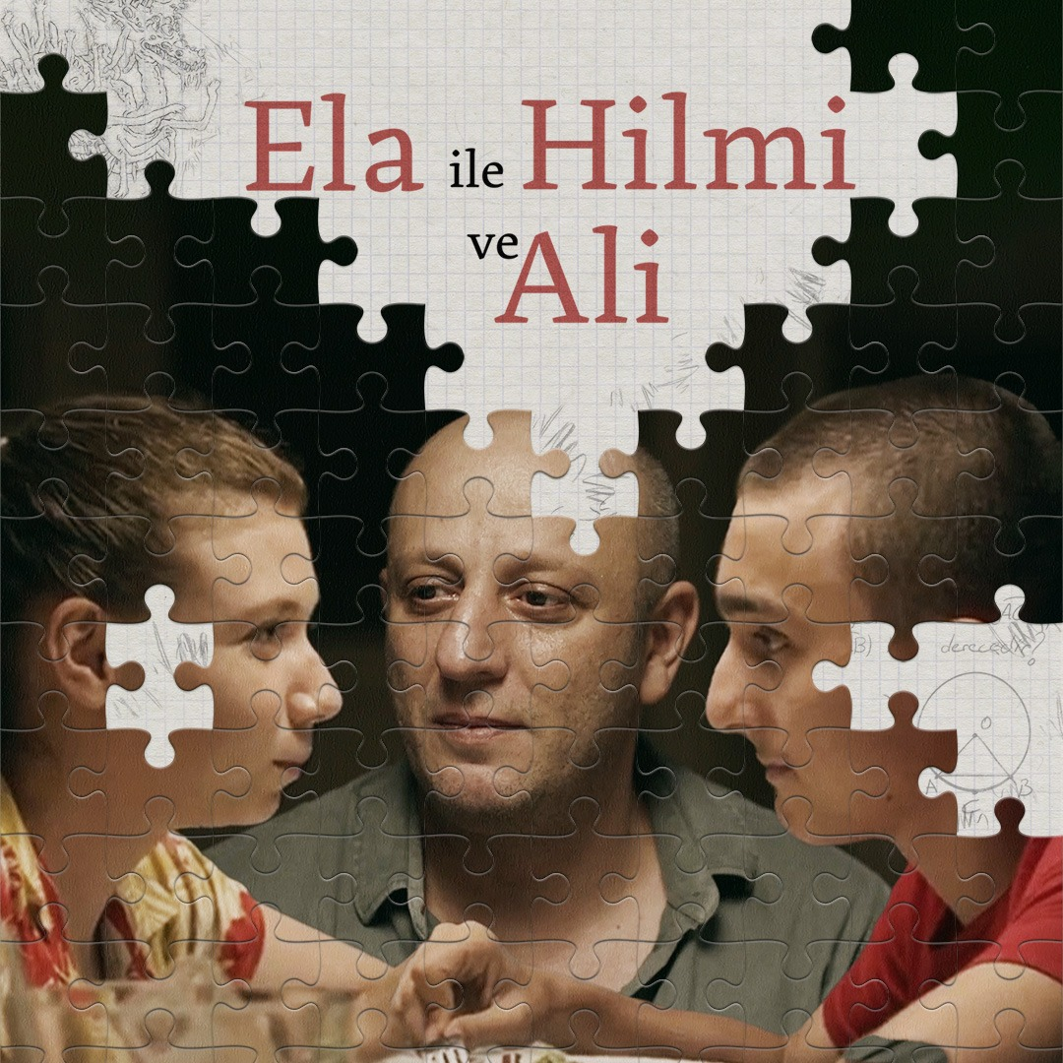

ELA İLE HİLMİ VE ALİ
ELA AND HILMI WITH ALI

2022, Türkiye, 102’
Türkçe, Renkli, DCP, 2:20, 5.1 Sound

İstanbul Film Festivali (2022)
Ulusal Yarışma - FIPRESCI Ödülü, En İyi Senaryo Ödülü,
En İyi Kadın Oyuncu Ödülü, En İyi Erkek Oyuncu Mansiyon Ödülü

Adana Altın Koza Film Festivali (2022)
En İyi Film Ödülü, En İyi Yönetmen Ödülü, En İyi Senaryo Ödülü, En İyi Kadın Oyuncu Ödülü,
En İyi Kurgu Ödülü, En İyi Sanat Yönetimi Ödülü, Umut Veren En İyi Erkek Oyuncu Ödülü

Ayvalık Film Festivali (2022)
Yeni Bir Yönetmen Ödülü

Ankara Film Festivali (2022)
En İyi İlk Film Ödülü, En İyi Kadın Oyuncu Ödülü

Yönetmen
Ziya Demirel
Yapımcı
Anna Maria Aslanoğlu
Yapım
istos film
Dünya Hakları
istos film

Senaryo
Ziya Demirel, Nazlı Elif Durlu
Oyuncular
Ece Yüksel, Serkan Keskin, Denizhan Akbaba, Ozan Çelik, Ayşe Demirel Çoban, Yusuf Tan Demirel, Çağdaş Ekin Şişman, Nazlı Elif Durlu
Görüntü Yönetmeni
Doron Tempert
Kurgu
Selda Taşkın, Henrique Cartaxo
Özgün Müzik
Okan Kaya
Yönetmen Yardımcısı
Sandra Peso
Sanat Yönetmeni
Gülay Doğan
Kostüm Tasarım
Selda Durna
Ses Tasarım
Cenker Kökten
Set Amiri
Şamil Kılıç
Reji Asistanı
Nükhet Taneri
Yapım Amiri
Ahmet Şahin
Işık Şefi
Seydi Kara
Ses Kayıt
Samet Yılmaz
Fragman
Pınar Yorgancıoğlu
Poster
Özgü Aydar (illüstrasyon), Erge Yeksan (Tasarım)
Ortak Yapımcılar
Tanay Abbasoğlu, Öykü Canlı, Dirk Engelhardt

Yılların matematik hocası Hilmi, kendinden yaşça küçük eşi Ela’yı üniversite sınavına hazırlarken, apartman görevlisinin ikidir sınıfta kalan 15 yaşındaki oğlu Ali’ye de matematik çalıştırır. Yaşları ve dünyaları farklı bu üç kişi/insan yalnızlıklarına merhemi birbirlerinde ararken, sınırların kalktığı ve daralan bir üçgende kendilerini sıkışmış bulurlar.

ZİYA DEMİREL - Yönetmen, Yazar
1988 Adana doğumlu. Lisede başladığı tiyatro çalışmalarını üniversitede devam ettirdi. Galatasaray Üniversitesi Endüstri Mühendisliği Bölümü’nde okudu. 2015’te yazıp yönettiği “Salı”, Cannes Film Festivali’nin kısa film yarışmasında Altın Palmiye için yarıştı. Toronto, Sundance, Rotterdam gibi festivallerde gösterilen film, İstanbul, Ankara ve Malatya film festivallerinde En İyi Kısa Film Ödülü’nü aldı. Aralarında Saraybosna’da Özel Mansiyon, İstanbul Kısa Film Festivali’nde Jüri Özel Ödülü, Akbank Kısa Film Festivali’nde Mansiyon Ödülü’nün de olduğu birçok ödülü kazanan “Salı”, Sinema Yazarları Derneği (SİYAD) tarafından Yılın En İyi Kısa Filmi seçildi. Nazlı Elif Durlu’nun yönettiği ve senaryosunu birlikte yazdıkları “Zuhal” (2021) ile 41. İstanbul Film Festivali’nde En İyi Senaryo Ödülü’nü alırken, yönettiği ilk uzun filmi “Ela ile Hilmi ve Ali” aynı festivalde, FIPRESCI, En İyi Senaryo, En İyi Kadın Oyuncu ve En İyi Erkek Oyuncu Mansiyon ödüllerini kazandı. Adana Altın Koza Film Festivali’nde En İyi Film ve En İyi Yönetmen dahil 7 dalda ödülün sahibi olan film, Ayvalık Film Festivali’nde Yeni Bir Yönetmen Ödülü’nü, Ankara Film Festivali’nde de En İyi İlk Film ve En İyi Kadın Oyuncu ödüllerini aldı. “İki Gözlüler” ve “Kara Şimşek 3: Mavi Okyanus” adlı yeni film projelerinin çalışmalarını sürdüren Demirel aynı zamanda, Prag Film Okulu’nda senaryo dersleri vermektedir.
Filmografi: Ela ile Hilmi ve Ali (2022), Zuhal (2021, Senaryo), Salı (Kısa, 2015), Evicko (Kısa, 2012), Pişmaniye (Kısa, 2012), Filmin Adı (Title of The Film) (Kısa, 2011)
instagram.com/ziyademirel

ANNA MARIA ASLANOĞLU - Yapımcı
1984’te İstanbul’da dünyaya geldi. Lisansını Marmara Üniversitesi Siyasal Bilgiler Fakültesi’nin Siyaset Bilimi Bölümü’nde, yüksek lisansını da Boğaziçi Üniversitesi’nin Tarih Bölümü’nde tamamladı. “Gözümün Nuru” (2013), “Mavi Dalga” (2014) ve “Sivas”ın (2014) da aralarında olduğu birçok kısa ve uzun filmin reji ve yapım ekibinde çalıştı. 2012’de film ve kitap alanında çalışmalar yürüten istos yayın&film’in kurucuları arasında yer aldı. Grant Gee’nin Orhan Pamuk'un ‘Masumiyet Müzesi’ adlı romanından esinlenerek çektiği ve Venedik Film Festivali’nin Venedik Günleri bölümünde gösterilen “Innocence of Memories / Hatıraların Masumiyeti” adlı belgesel filminin yardımcı yapımcısı oldu. 2015’te Ziya Demirel’in Cannes’da Resmî Seçki’de gösterilen, Saraybosna, İstanbul, Ankara ve Malatya film festivallerinden ödüllerle dönen kısa filmi “Salı” ile başlayan yapımcılık kariyerini Emre Yeksan’ın her ikisi de Venedik Film Festivali’nde dünya prömiyerini yapan “Körfez” (2017) ve “Yuva” (2018) adlı uzun metraj filmleriyle sürdürdü. 2020’de, yapımcısı olduğu Deniz Tortum’un filmi “Maddenin Halleri”, ilk gösterimini Rotterdam Film Festivali’nde yaptı ve Antalya ve İstanbul film festivallerinde En İyi Belgesel Film, Engelsiz Filmler Festivali’nde de En İyi Film ve En İyi Yönetmen ödüllerini kazandı. Aynı yıl Tunç Şahin’in yönettiği, Antalya’da En İyi Senaryo ve En İyi Yardımcı Kadın Oyuncu ödüllerini alan “İnsanlar İkiye Ayrılır” adlı filmin yürütücü yapımcılığını üstlendi. 2021 yılında yapımcısı olduğu Nazlı Elif Durlu filmi “Zuhal”, Antalya Altın Portakal Film Festivali’nde En İyi Kadın Oyuncu Ödülü’nü, İstanbul Film Festivali’nde de En İyi İlk Film, En İyi Senaryo ve En İyi Kurgu dallarında ödüller kazandı. 2022 yılında Ziya Demirel’in ilk uzun filmi de olan “Ela ile Hilmi ve Ali”nin yapımcılığını üstlendi ve film, 41. İstanbul Film Festivali’nde En İyi Senaryo, En İyi Kadın Oyuncu, En İyi Erkek Oyuncu Mansiyonu ödüllerinin yanı sıra FIPRESCI Ödülü’nü kazandı, Adana Altın Koza Film Festivali’nde En İyi Film ve En İyi Yönetmen dahil 7 dalda ödülün sahibi oldu. Anna Maria Aslanoğlu, Yapımcılar Ağı EAVE ve EWA üyesidir.

istosfilm.com
instagram.com/istosfilm
vimeo.com/istosfilm
facebook.com/istosfilm
twitter.com/istosf

